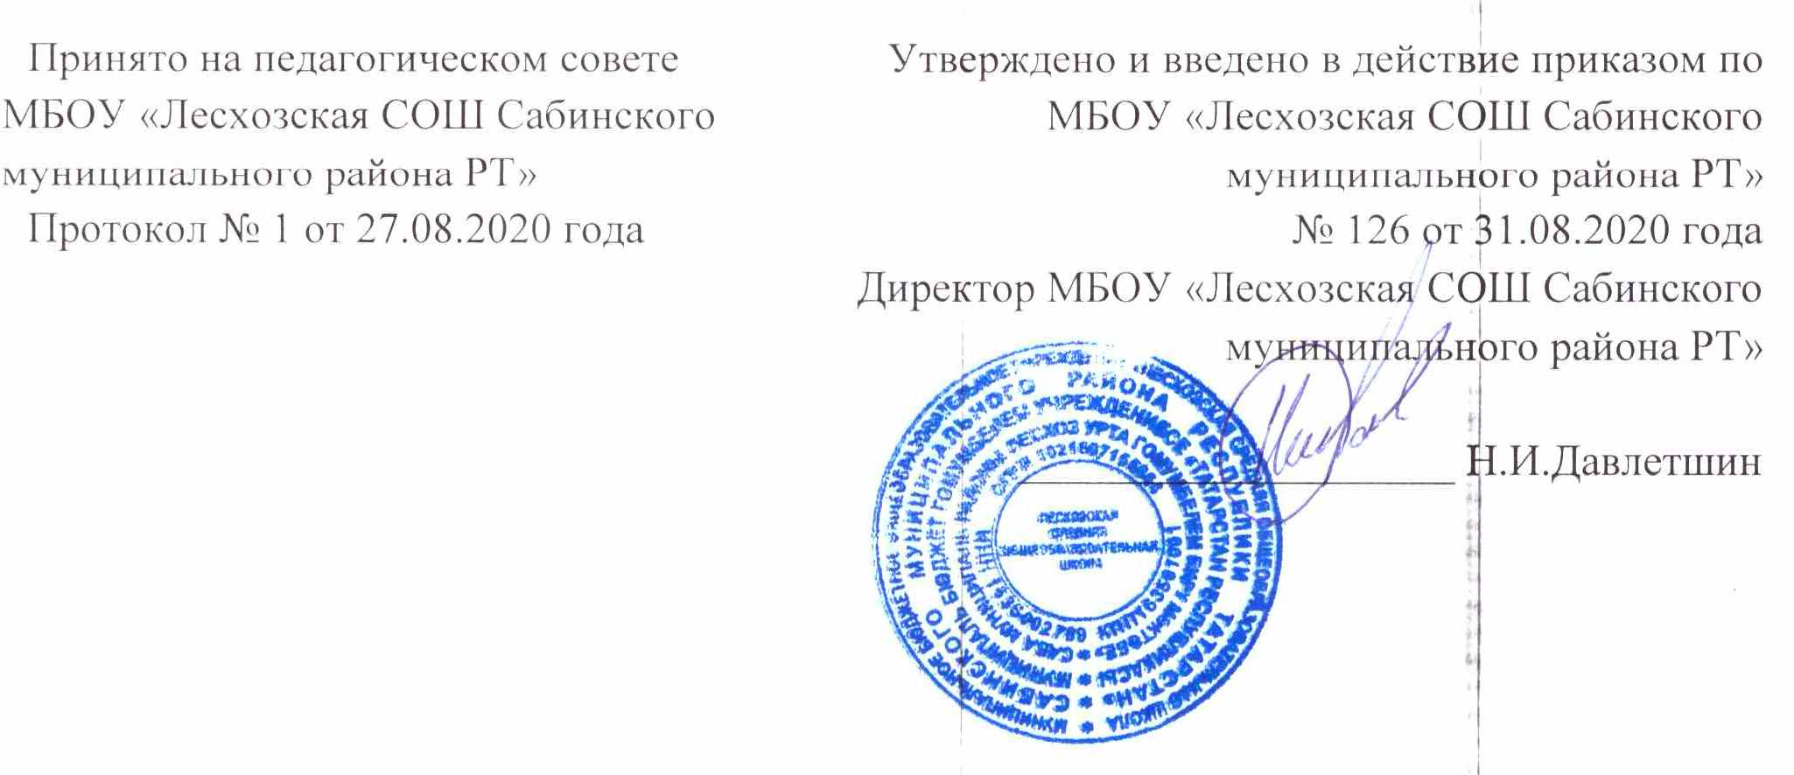

Положение
об общешкольном родительском собраниимуниципального бюджетного общеобразовательного учреждения «Лесхозская средняя общеобразовательная школа Сабинского муниципального района Республики Татарстан»

1.Общие положения
1.1. Настоящее Положение разработано в соответствии с действующим законодательством РФ и РТ и правоустанавливающими документами, локальными нормативными актами общеобразовательной организации: Устав муниципального бюджетного общеобразовательного учреждения «Лесхозская средняя общеобразовательная школа Сабинского муниципального района Республики Татарстан».
1.2. В целях реализации права родителей (законных представителей) на участие в управлении Школы, оказания помощи педагогическому коллективу в воспитании и обучении обучающихся, обеспечения единства педагогических требований к ним, в Школе созданы и функционируют коллегиальные органы, представляющие родителей (законных представителей) обучающихся.
1.3.Общешкольное родительское собрание является коллегиальным органом управления Школы.

2. Состав общеродительского собрания.
2.1. В состав Общешкольного родительского собрания входят все родители (законные представители) обучающихся Школы.

3. Компетенции общешкольного родительского собрания.
3.1. Компетенция общешкольного родительского собрания:
-рассматривает и обсуждает основные направления развития Школы;
-вносит предложения в план работы Школы, в Программу развития Школы,
-координирует действия родительской общественности и педагогического коллектива Школы по вопросам образования обучающихся;
-взаимодействует с общественными организациями по вопросам пропаганды школьных традиций, уклада школьной жизни, семейного воспитания;
-заслушивает информацию по вопросам, касающимся содержания реализуемых образовательных программ, форм и методов образовательного процесса, организации образовательного процесса, планирования деятельности Школы;
-заслушивает информацию представителей различных служб, структур, органов по вопросам воспитания обучающихся, охраны здоровья, защиты прав детей, правового просвещения;
-заслушивает отчеты директора Школы;
-избирает Общешкольный родительский комитет;
-избирает членов комиссии по урегулированию споров между участниками образовательных отношений от родителей (законных представителей) обучающихся;
-участвует в планировании, организации и проведении совместных мероприятий, праздников, конкурсов, соревнований и т.д.;
-обсуждает чрезвычайные случаи, сложные или конфликтные ситуации; рассматривает актуальные педагогические проблемы.

4. Права общешкольного родительского собрания.
4.1. Права общешкольного родительского собрания:
-знакомиться с уставом Школы, лицензией на осуществление образовательной деятельности, со свидетельством о государственной аккредитации, с образовательными программами и другими документами, регламентирующими организацию и осуществление образовательной деятельности, права и обязанности обучающихся;
-знакомиться с содержанием образования, используемыми методами обучения и воспитания, образовательными технологиями;
-обращаться, в том числе совместно с администрацией Школы, в вышестоящие организации, на предприятия, к учредителю Школы по вопросам оказания помощи в деятельности Школы;
-вносить предложения администрации Школы, педагогическому совету Школы по различным вопросам функционирования Школы;
-заслушивать информацию директора Школы о текущих проблемах и их решении, о перспективах работы Школы;
-защищать права и законные интересы обучающихся;
-обращаться к администрации Школы, коллегиальным органам управления Школы и получать информацию по результатам рассмотрения обращений;
-приглашать на свои заседания педагогических, медицинских и других работников Школы, представителей общественных организаций, учреждений, представителей Учредителя.
4.2. Каждый член общешкольного родительского собрания имеет право:
-потребовать обсуждения общим родительским собранием любого вопроса, входящего в его компетенцию, если это предложение поддержит не менее одной трети членов собрания;
-при несогласии с решением общешкольного родительского собрания высказать свое мотивированное мнение, которое должно быть занесено в протокол.

5. Деятельность общешкольного родительского собрания.
5.1.Общешкольное родительское собрание созывается не реже 4 раз в год по тематике родительских собраний, утверждаемой директором школы. При необходимости проводятся внеплановые родительские собрания. Инициатором созыва внепланового родительского собрания могут выступить администрация Школы, педагогический совет Школы, Совет родителей Школы. В связи с учебной деятельностью могут созываться родительские собрания по классам, в протоколе указывается общая тема собрания, количество присутствующих родителей (законных представителей).
5.2.Для руководства работой общешкольного родительского собрания, в том числе для ведения его заседаний, из числа родителей (законных представителей) обучающихся на первом в учебном году заседании избирается председатель.
5.3.Протоколы общешкольного родительского собрания ведет секретарь – заместитель директора по ВР.
5.4.Повестка заседания общешкольного родительского собрания формируется с учетом предложений администрации и педагогического коллектива Школы и родителей (законных представителей) обучающихся.
5.5.Заседания общешкольного родительского собрания правомочны, если на них присутствует не менее половины всех родителей (законных представителей) обучающихся в Школе.
5.6.Решение общешкольного родительского собрания принимается открытым голосованием и считается принятым, если за него проголосовало не менее двух третей присутствующих.
5.7.Решения общешкольного родительского собрания имеют рекомендательный характер как для родителей (законных представителей) обучающихся, так и для администрации и педагогического коллектива Школы по следующим вопросам:
-предложения в план работы Школы, в Программу развития Школы;
-предложения по вопросам, касающимся содержания реализуемых образовательных программ, форм и методов образовательного процесса;
-предложения по информации, представленной различными службами, структурами, органами по вопросам воспитания обучающихся, охраны здоровья, защиты прав детей, правового просвещения;
-предложения по отчетам директора Школы;
-предложения по результатам обсуждения сложных или конфликтных ситуаций; актуальных педагогических проблем.
5.8. По решениям общешкольного родительского собрания рекомендательного характера администрация Школы обязана проинформировать родителей (законных представителей) обучающихся о принятых мерах по исполнению рекомендаций и предложений указанных органов в течение 15 дней со дня принятия ими соответствующего решения.
5.9. Протоколы общешкольного родительского собрания пронумеровываются сквозной нумерацией и сшиваются в конце года, закрепляются печатью и подписью директора. В протоколе также расписывается секретарь – заместитель директора по ВР.

6. Ответственность общешкольного родительского собрания
6.1.общешкольное родительское собрание несут ответственность за:
-соблюдение в процессе осуществления деятельности законодательства Российской Федерации в сфере образования;
-соблюдение этических норм;
-соответствие принятых решений действующему законодательству и локальным нормативным актам Школы;
-качественное и своевременное выполнение решений, в том числе направленных на совершенствование деятельности Школы.

